公募基金25周年规模突破26万亿诞生32只10倍基

**公募基金25周年：规模突破26万亿，诞生32只“10倍基”**

[格隆汇](https://news.qq.com/omn/author/8QMd3Hhd6YIeuDvb" \t "_blank)

2023-04-26 16:01发布于广东格隆汇官方账号

**+**关注

1998年，神州大地在改革开放的春风中正如火如荼发展经济，目及所处，一片欣欣向荣。

1997年11月，国务院证券委员会颁布了《证券投资基金管理暂行办法》，为我国证券投资基金的规范发展奠定了基本的法律基础。

随后中国基金市场扬帆起航，乘风破浪。1998年中国迎来了首批公募基金。1998年3月27日，首批公募封闭式基金——“基金金泰”和“基金开元”上网发行，是中国第一批真正意义上的证券投资基金，由此拉开了中国证券投资基金业发展的序幕。

在封闭式基金取得成功的基础上，开放式基金的发展也提上日程表。2001年9月，中国第一只开放式基金华安创新诞生。

同时，基金业的规范也在同步推进。次月，中国证监会发布了《开放式证券投资基金试点办法》。

2003年12月，华安基金发行了中国公募基金史上第一只准货币市场基金——华安现金富利。

2003年-2004年是中国基金业不断走向规范化发展的一年，引导基金业走上创新发展阶段。2004年6月1日《证券投资基金法》正式颁布并于施行。

中国证监会陆续发布了《证券投资基金管理公司管理办法》、《公开募集证券投资基金运作管理办法》、《证券投资基金托管业务管理办法》、《证券投资基金行业高级管理人员任职管理办法》、《证券投资基金信息披露管理办法》和《证券投资基金销售管理办法》6个部门规章。

在这期间也是中国基金产品不断创新的一年，2004年10月，第一只上市开放式基金（LOF）产品发布；2004年12月，中国第一只ETF产品华夏上证50ETF面世，2007年，分级基金、QDI基金等多种形式的基金产品出现。

**如今25年过去了，中国公募基金砥砺前行，迎来波澜壮阔的发展，基金数量从零飙涨至1万只，最新数据为10718只，基金规模实现跨越式发展，最新规模达26.68万亿元。收益率更是表现亮眼，近20年跑出37只“10倍基”。公募基金公司更是仅有的“老十家”发展到如今的156家，其中万亿规模发公司更是有5家……**

接下来，我们就用具体数据来看看公募基金发展25年的成果。

截止今年一季度，中国市场上共有10718只基金产品，其中股票基金产品有2026只，混合基金有4690只，合计规模为26.68万亿元。

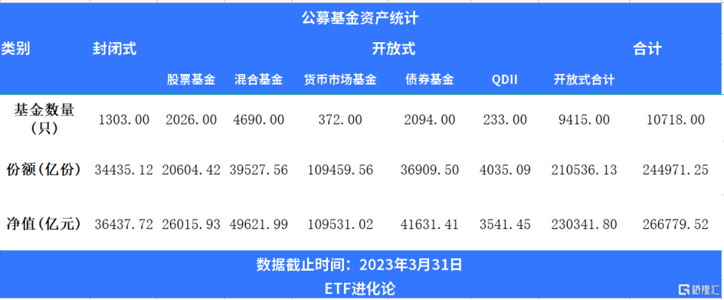

其中ETF市场更是日新月异，截止4月26日，中国市场共有787只ETF，规模高达1.66万亿元。其中80%产品是股票型ETF，合计规模1.12万亿元。

在基金规模快速发展壮大的过程中，也诞生了一批实力过硬的基金公司，其中5家基金公司管理规模过万亿，分别是易方达基金、广发基金、华夏基金、天弘基金和南方基金。

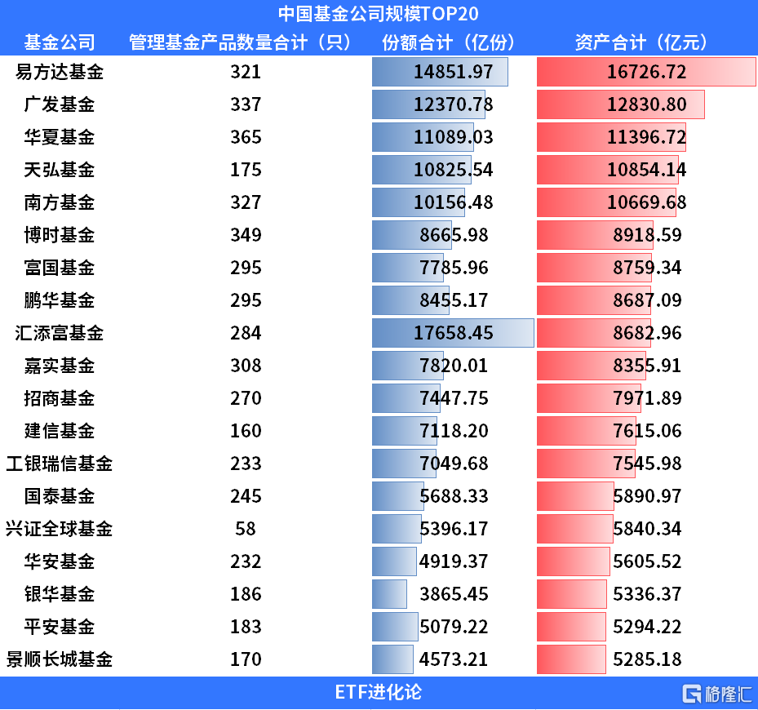

在基金公司规模不断发展壮大的过程中，也离不开人才在背后默默坚守，由于基金行业极速扩容，基金经理队伍也是跟随快速扩张。截止4月26日，在任的公募基金经理人数已经达到了创纪录的3307人。

 其中任职10年以上的基金经理有238人，这当中在管基金总规模超过100亿元的有75人。

这当中有很多耳熟能详的名字，例如富国基金的顶流基金经理朱少醒，景顺长城刘彦春、睿远明星基金经理傅鹏博、还有易方达的萧楠、张坤任职年限均有10年。

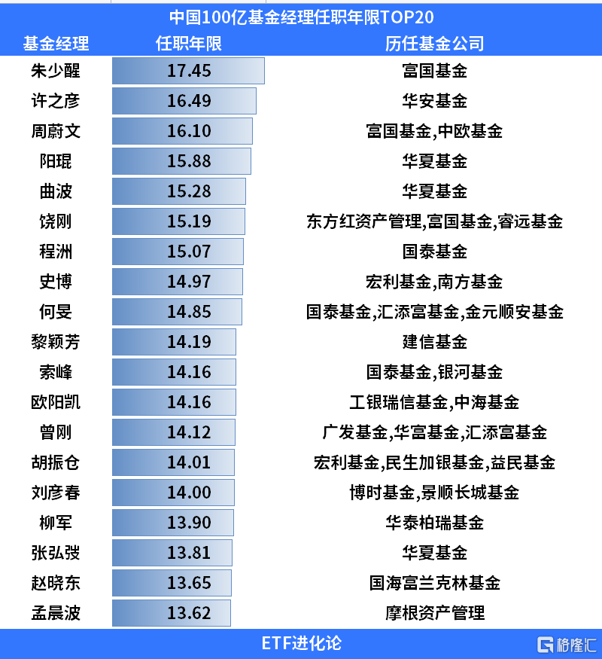

 在中国经济创造奇迹的同时，这批基金经理也交出了亮眼的成绩单，数据显示，截至2022年4月25日，有32只基金实现了超1000%的丰厚回报，成为了“十倍基”，有的甚至成为“二十倍基”“三十倍基”。

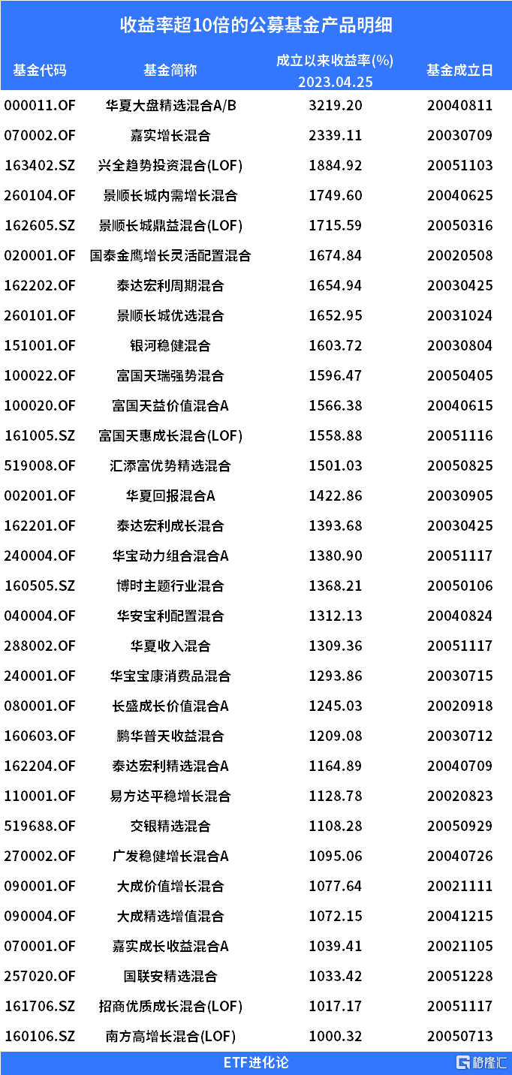

 站在新的起点，回望25年来中国公募基金的发展，虽过程有曲折，但是一直在向前，相信接下来的时间，中国的基金市场能够百尺竿头更进一步。